Информация к проекту решения по заявлению:
1.5. Серпенинов А. А.
Земельный участок:
адрес: Новосибирская область, г Новосибирск, Октябрьский район, ул Семьи Шамшиных;
кадастровый номер. 54:35:101480:149;
площадь- 4215 кв.м.;
Планшет № 1590, 1651
Зонирование: Зона делового, общественного и коммерческого назначения (ОД-1), Подзона делового, общественного и коммерческого назначения с объектами различной плотности жилой застройки (ОД-1.1)
Запрос: «ремонт автомобилей (4.9.1.4) – мастерские, предназначенные для ремонта и обслуживания автомобилей и прочих объектов придорожного сервиса; магазины сопутствующей торговли»
Планируется: реконструкция нежилого здания под мастерскую предназначенную для ремонта и обслуживания автомобилей

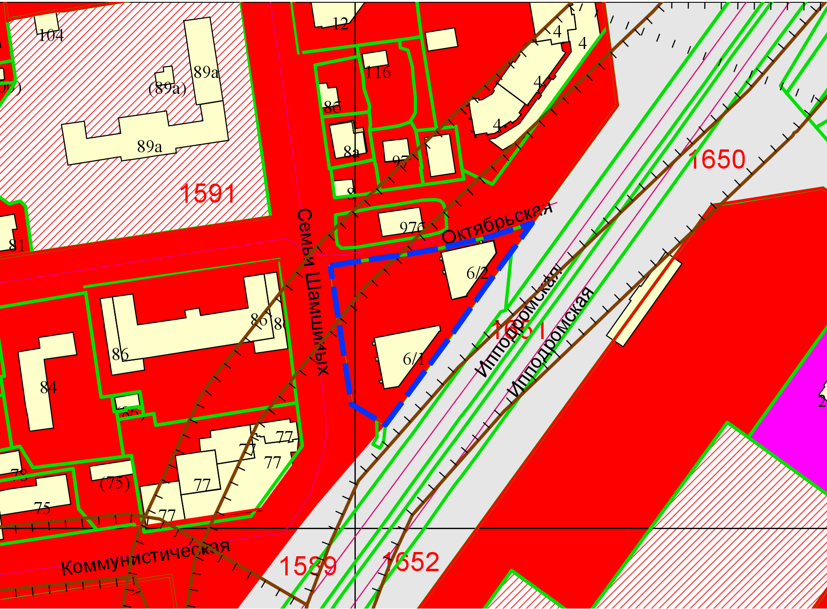
Приложения к заявлению:

